§7.4利用轴对称设计图案

一、学习目标：
1．能按要求作出简单平面图形经轴对称后的图形。
2．欣赏现实生活中的轴对称图形，能利用轴对称进行一些图案设计。
3．体验轴对称在现实生活中的广泛应用和丰富的文化价值设计意图、制作过程，为图案取一个恰当的名字
二、学习重点：
点A关于直线$l$的轴对称点的画法，补全有关轴对称图形的操作技能，设计轴对称图形。
三、学习难点：
掌握有关画图的技能及设计轴对称图形。
四、预习提纲及课前自测题：
1．如果一个图形沿一条直线折叠后，直线两旁的部分能够互相 ，那么这个图形叫做 ，这条直线叫做 。
2．轴对称的性质：对应点所连的线段被对称轴 ；对应线段 ，对应角 。
3．已知对称轴l和一个点A，要画出点A关于l的对称点A′。

4．下图给出了一个图案的一半，其中的虚线是这个图案的对称轴。
（1）你能猜出整个图案的形状吗？
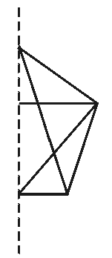
（2）你能画出这个图案的另一半吗？
5．观察下面的图案：

（1）它们是轴对称图形吗？如果是，找出它们的对称轴。

（2）生活中这些图案可以代表什么含义？与同伴进行交流。

五、课堂预习效果检测题：
1．作出下列图形关于直线对称的轴对称图形．

2．你能设计一个轴对称图案吗？并阐明设计意图、制作过程，为图案取一个恰当的名字．

六、课堂学习效果检测题：
1．国旗是一个国家的象征，观察下面的国旗，是轴对称图形的是（ ）
A 加拿大、哥斯达黎加、乌拉圭 B 加拿大、瑞典、澳大利亚
C 加拿大、瑞典、瑞士 D 乌拉圭、瑞典、瑞士
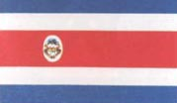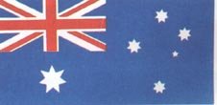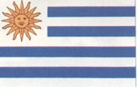
加拿大 哥斯达黎加 澳大利亚 乌拉圭 瑞典 瑞士2．将一张矩形纸对折，然后用笔尖在上面扎出B，再把它铺平，你可见到的是( )
A． B． C． D．
3．以虚线$\text{MN}$为对称轴画出 4．给出五角星图案的一半及其对称轴，
下列图形的另一半． 学生根据上述方法作出它的另一半．
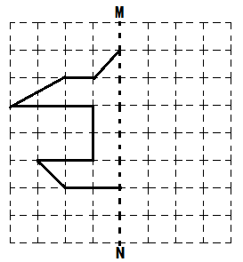

5．以两个圆两条线段两个三角形，展开联想，设计一幅轴对称的图案，并能阐述图案所表达的含义．举例：(如图)，左框中是符合要求的一个图形，你还能构思出其他的图形吗？请在右框中画出与之不同的一个图形，并写出一两句贴切、诙谐的解说词．
